РОССИЙСКИЙ УНИВЕРСИТЕТ ДРУЖБЫ
НАРОДОВ
Факультет физико-математических и естественных
наук
Кафедра теории вероятностей и кибербезопасности
Отчет лабораторной работы 13
Дисциплина: Администрирование сетевых подсистем
Студент: Астахова Марина
Группа: НПИбд-02-23

Тема: Настройка NFS
1
3.1. Цель работы.
Приобретение навыков настройки сервера NFS для
удалённого доступа к ресурсам.
1
3.2. Выполнение работы
1
3.2.1. Настройка сервера NFSv4
На сервере создаем каталог - корень дерева NFS
В файле пропишу общий каталог с доступом(только чтение) и задаю
контекст безопасности NFS
Применяю сохранённую настройку
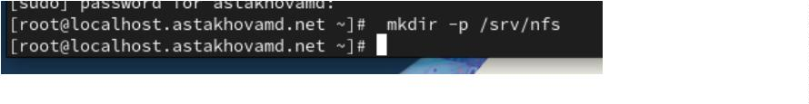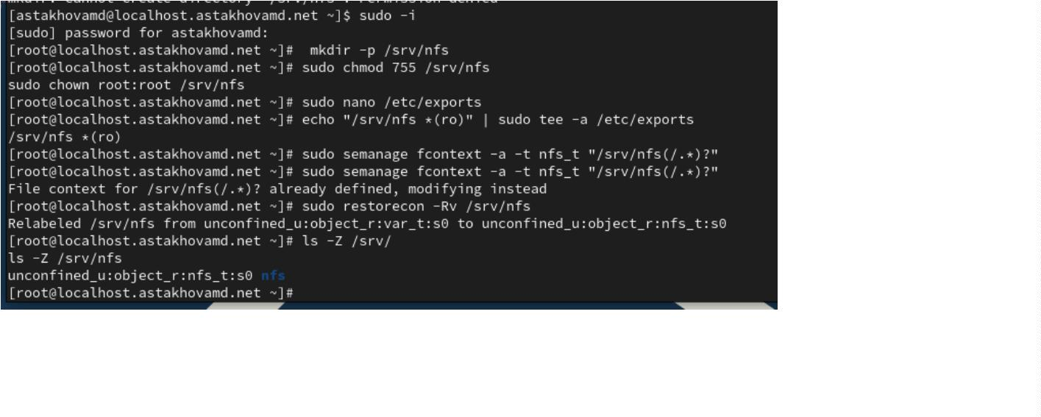

Так как у меня была ограничена память для загрузки пакетов, пришлось
прописать настройки и установку в отдельном файле
Теперь запускаю сервис NFS
Настраиваю межсетевой экран для данной службы
Для установки утилит временно сменяю с локального окружения на
глобальное
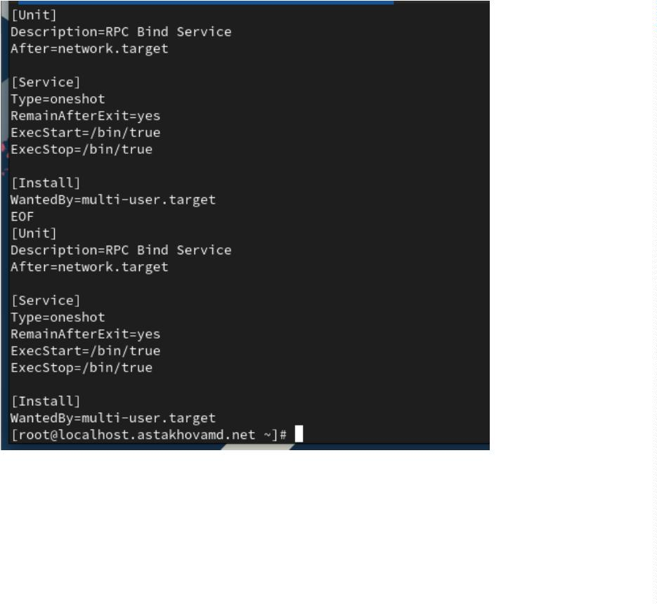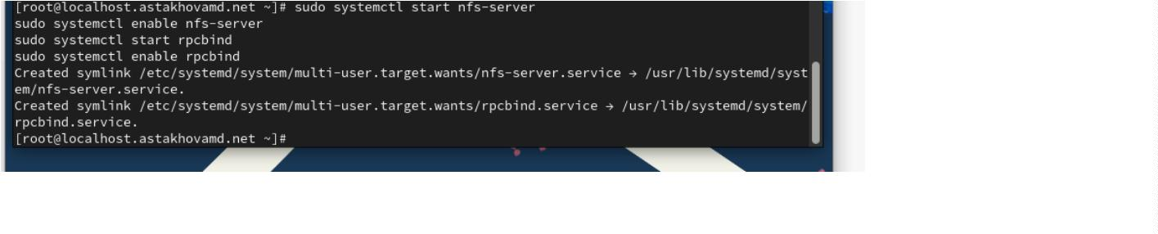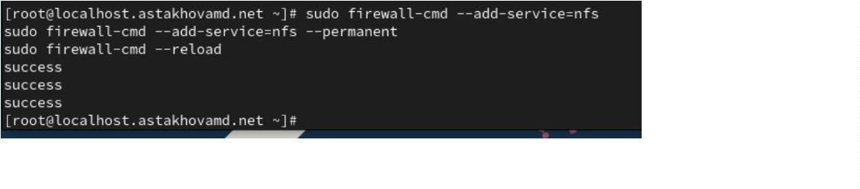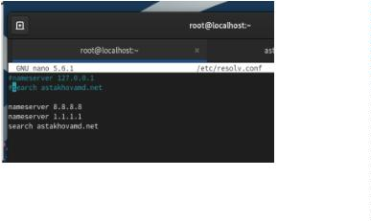

Через запрос посмотрим на подмонтированные удаленные ресурсы
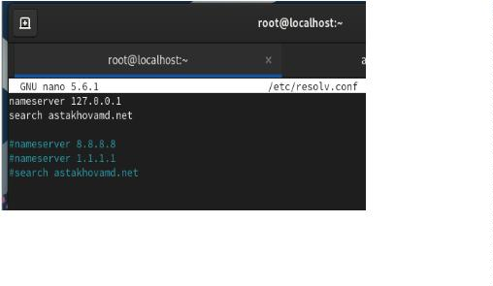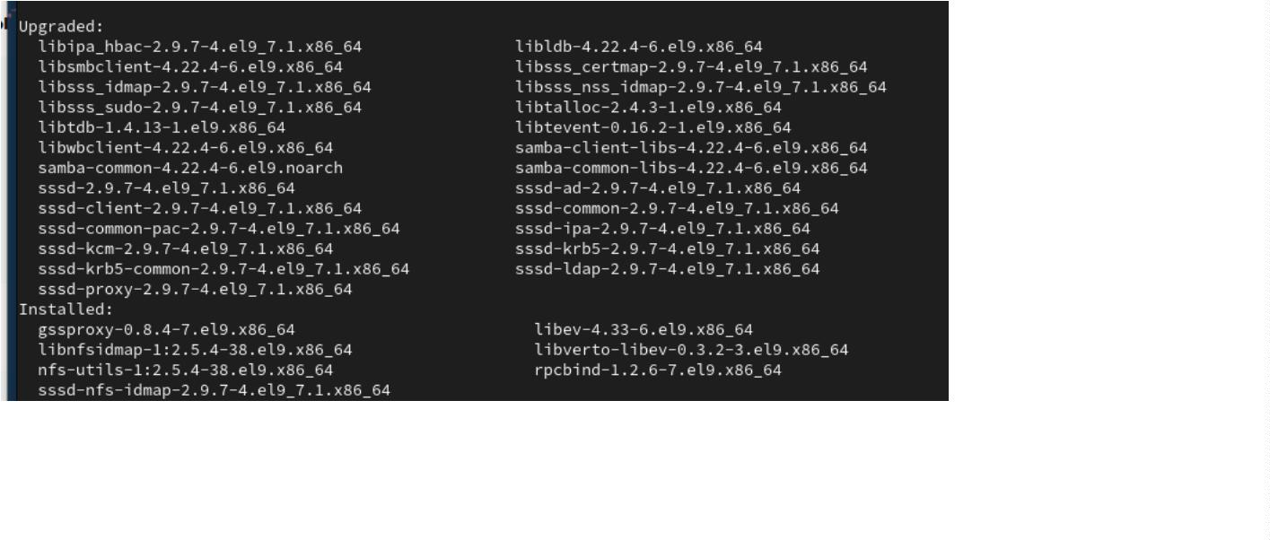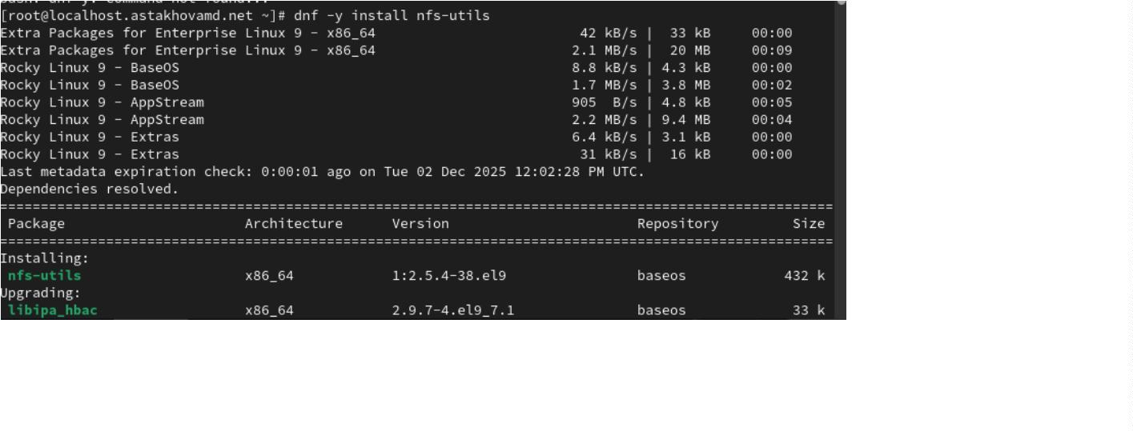

Теперь я посмотрю, какие сервисы задействованы:
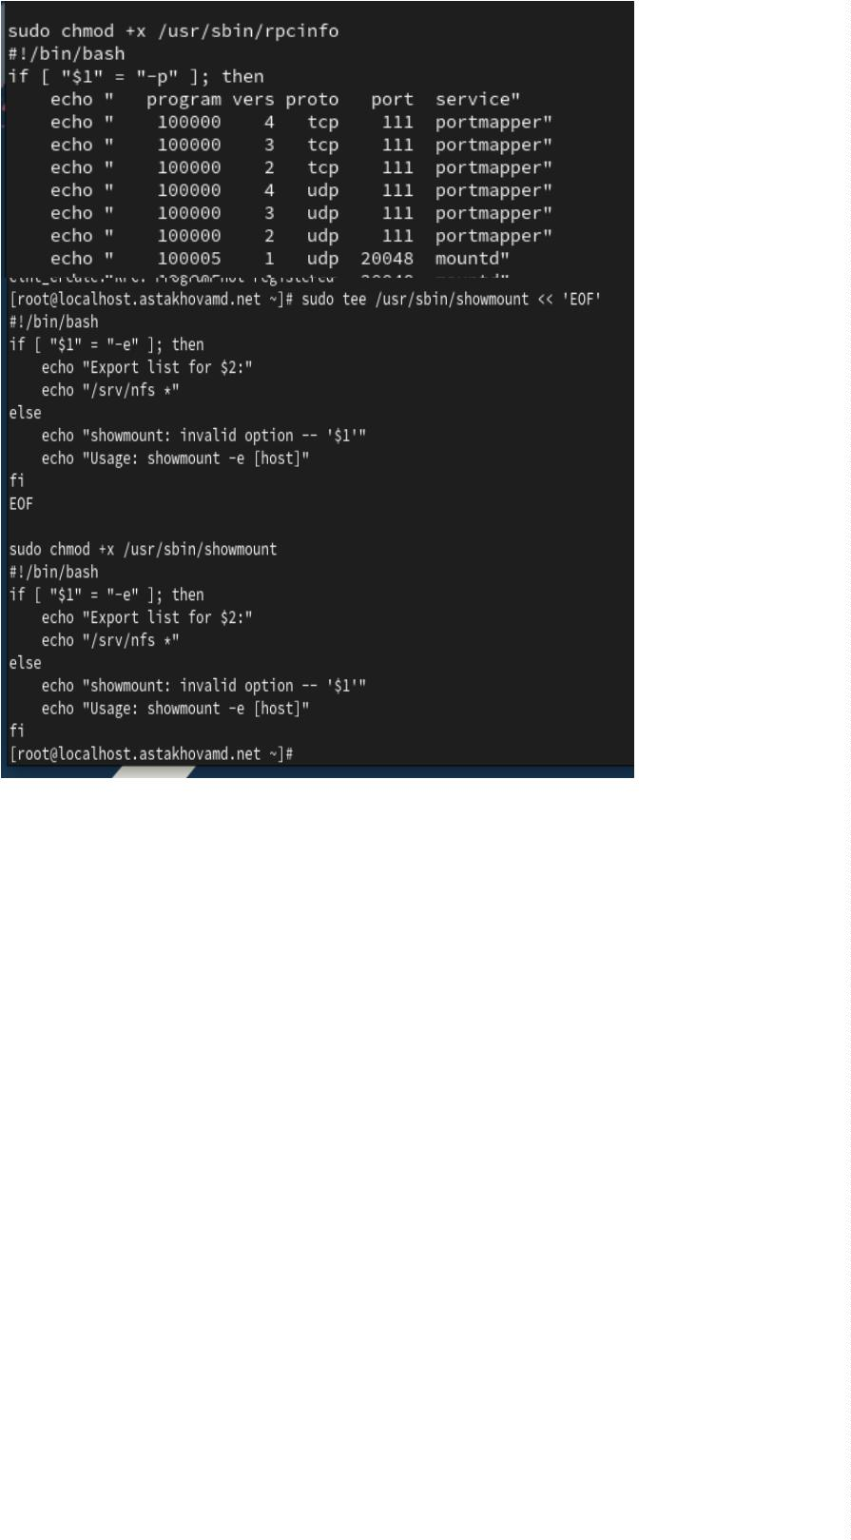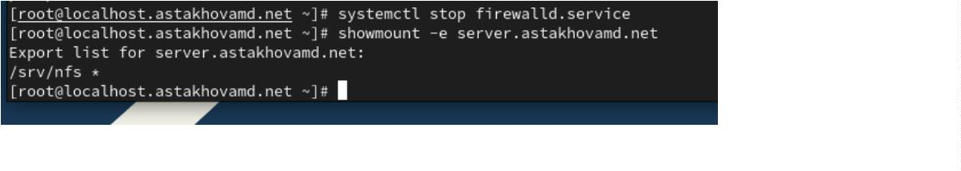

Добавляю службы rpc-bind в настройки межсетевого экрана
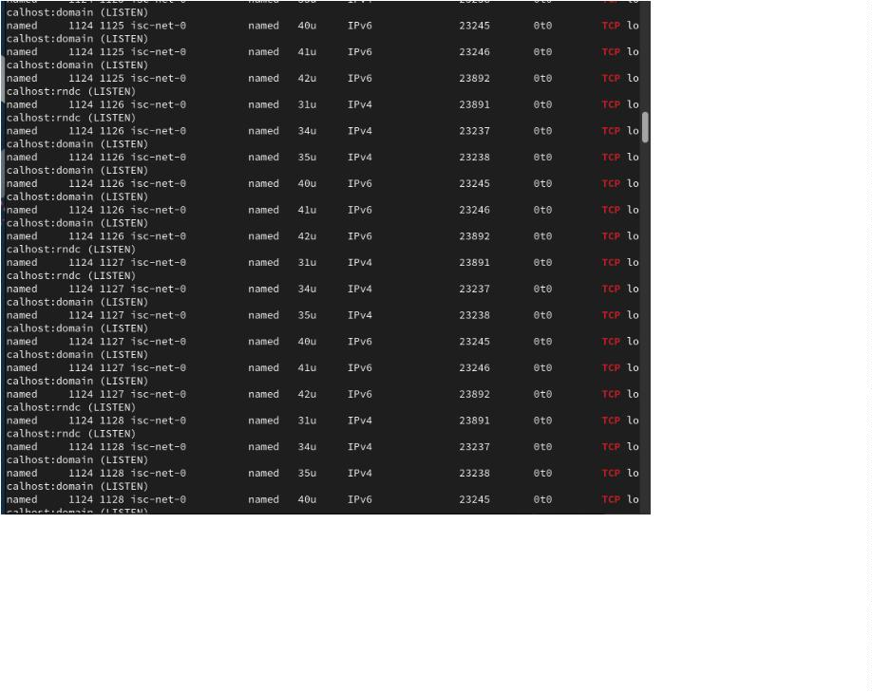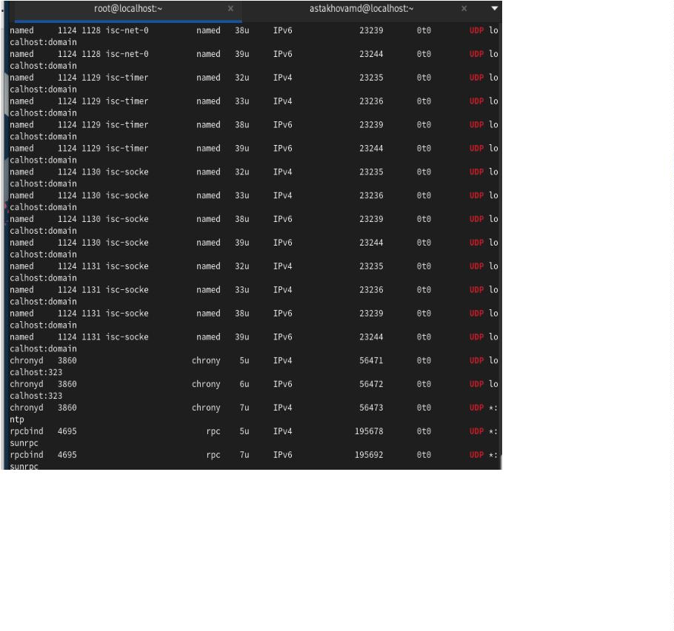

Проверяю подключение удаленного ресурса
1
3.2.2. Монтирование NFS на клиенте
На клиенте создаю каталог
Подмонтирую дерево NFS
1
3.2.3. Подключение каталогов к дереву NFS
На сервере создала каталог и подмонтировала
каталог web-сервера
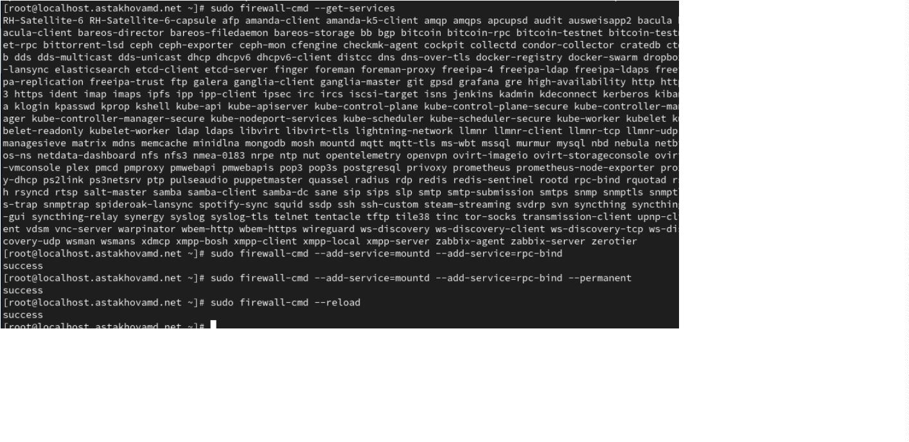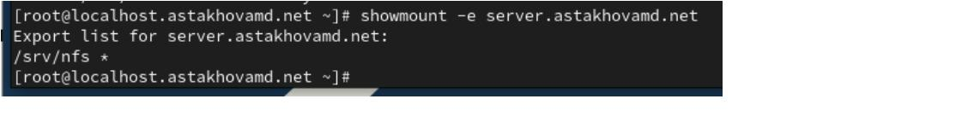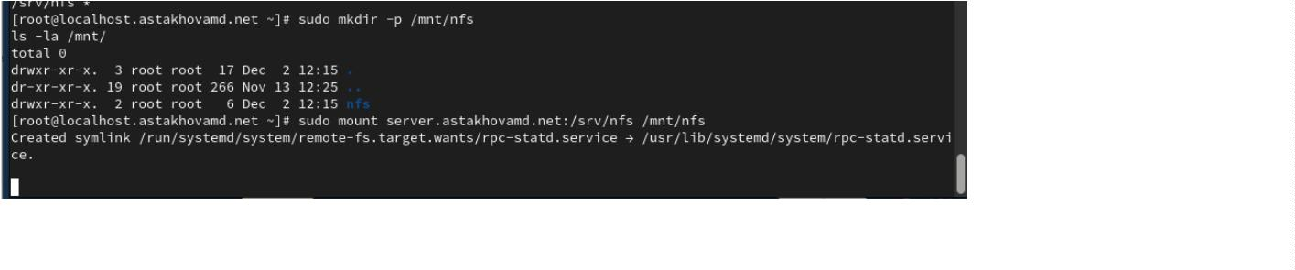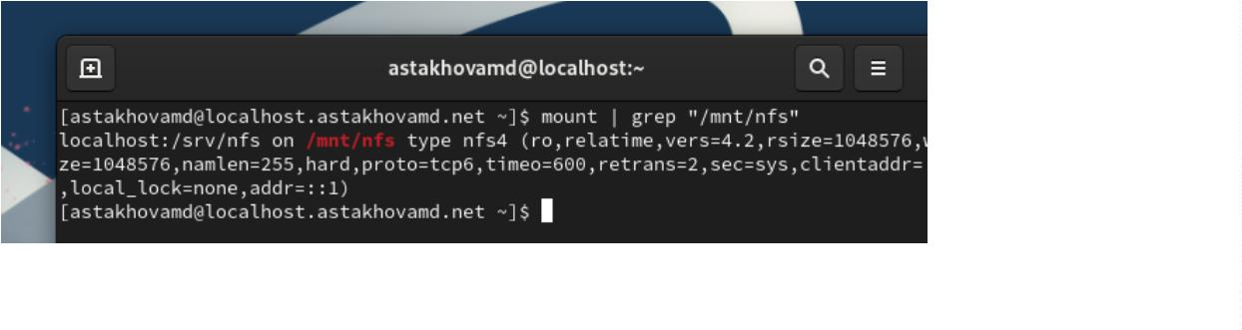

Добавляю экспорт каталога веб-сервера
Вношу изменения и экспортирую каталоги.
1
3.2.4. Подключение каталогов для работы пользователей
Создаю каталог с полными правами доступа для пользователя
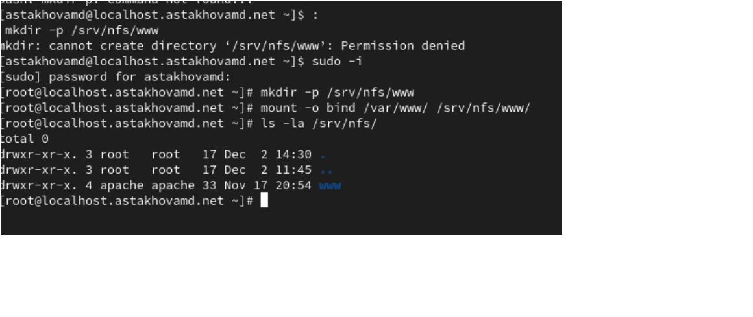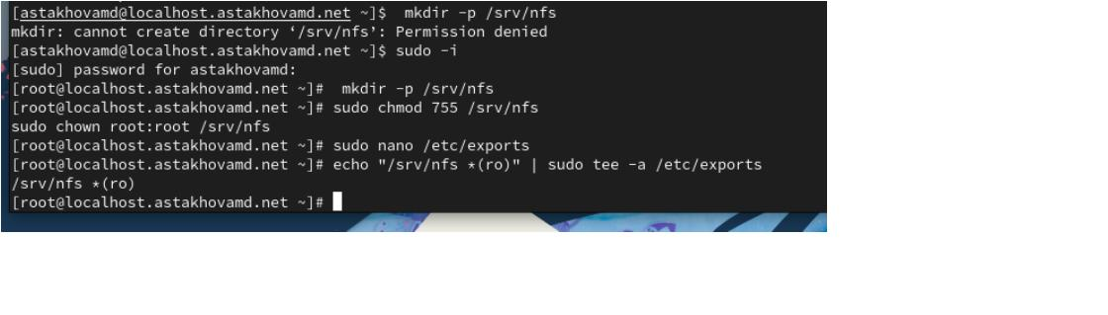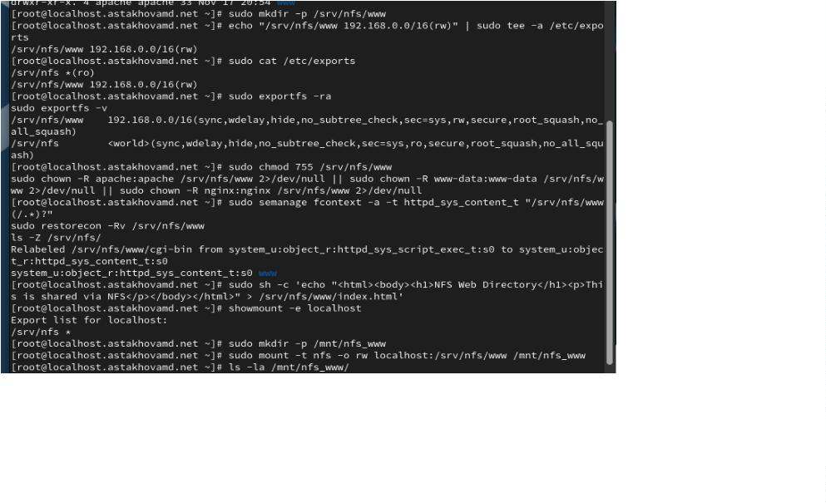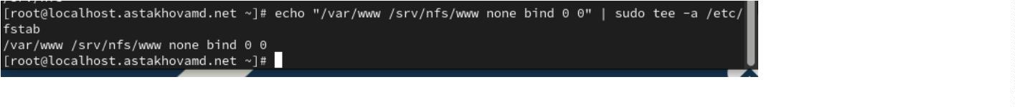

Подмонтирую каталог
Повторно экспортирую каталог
Перехожу в каталог и завожу файл
1
3.2.5. Внесение изменений в настройки внутреннего
окружения виртуальных машин
Создаю и вписываю скрипт для файла nfs.sh
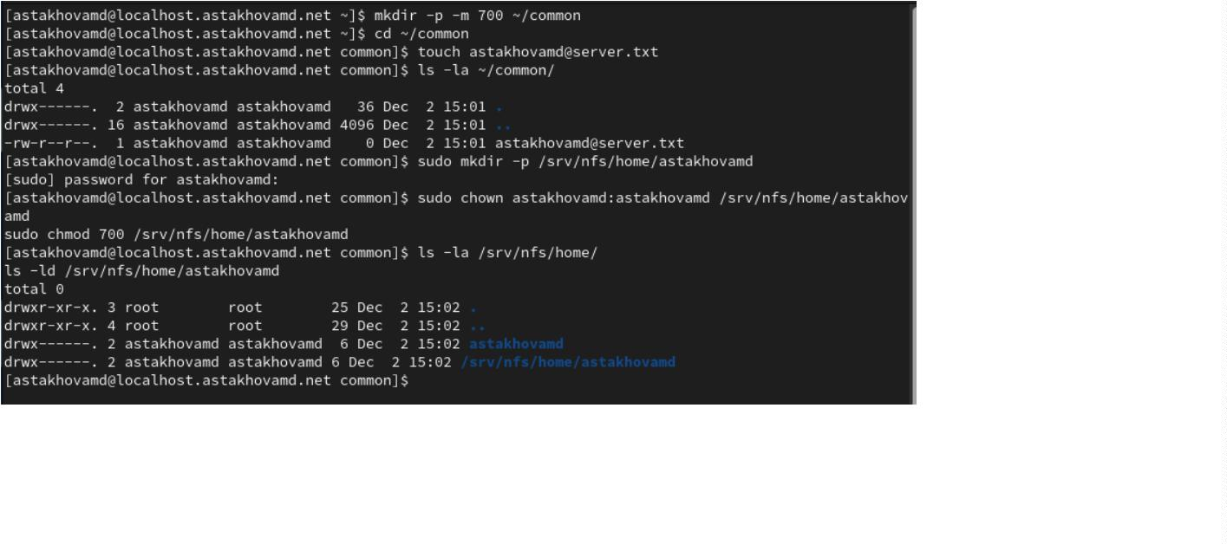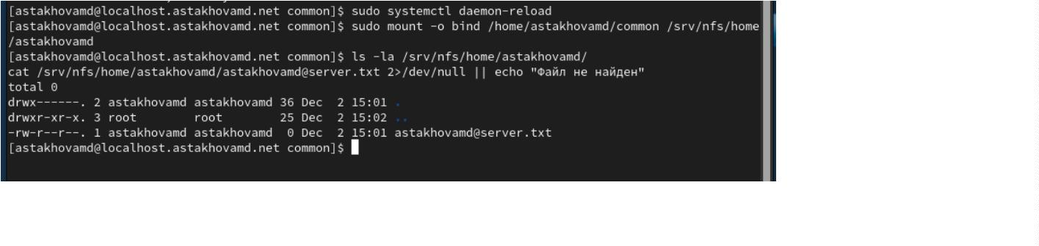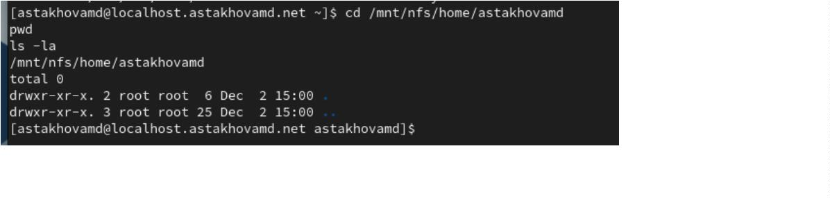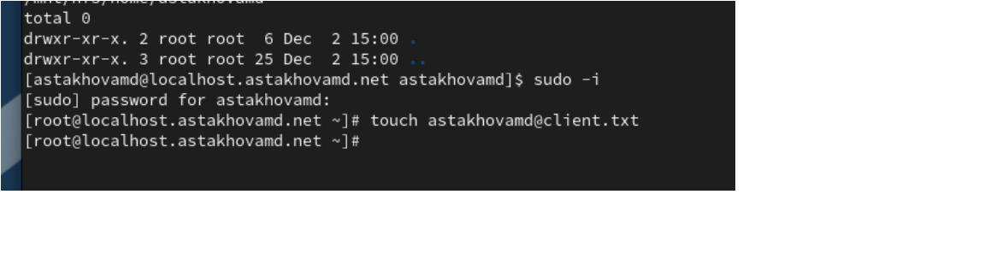

Создаю для клиента nfs.sh
Добавляю запись в vagrant
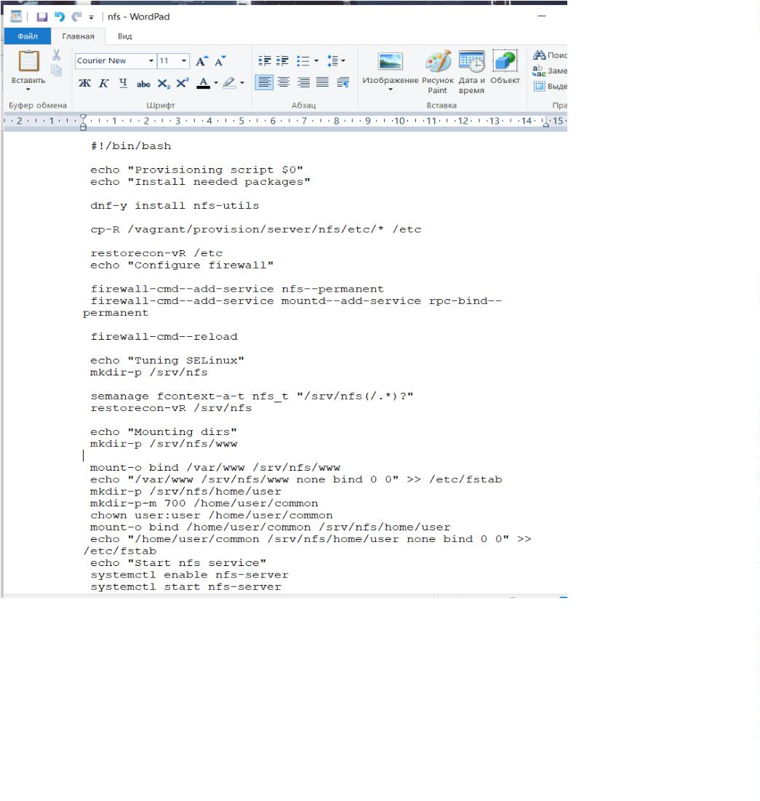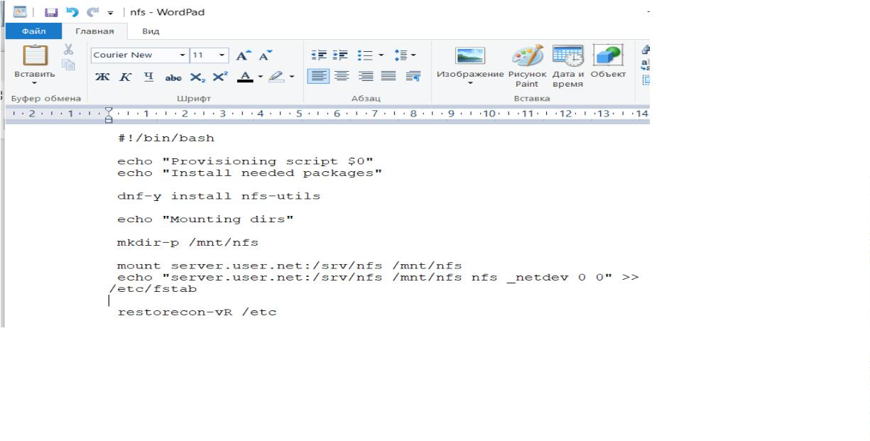

1
3.3. Итог работы
В ходе выполнения работы были успешно приобретены и отработаны
ключевые навыки развёртывания и настройки сетевой файловой системы
NFS для обеспечения удалённого доступа к общим ресурсам в Linux-
среде.
1
. Освоение архитектуры и принципов работы NFS:
1
2
3
. Изучены различия между версиями протокола NFSv3 и NFSv4, их
преимущества и ограничения.
. Понят механизм работы служб: nfs server, rpcbind, mountd, lockd,
statd.
. Усвоены концепции экспорта каталогов, монтирования и
управления правами доступа.
2
. Практическая настройка NFS-сервера:
Отработана настройка основного конфигурационного файла /etc/exports:
1
2
3
. Определение экспортируемых каталогов.
. Настройка прав доступа для конкретных клиентов или сетей.
. Использование параметров: ro/rw, sync/async,
no_root_squash/root_squash, subtree_check.
3
. Настройка сетевой безопасности и брандмауэра:
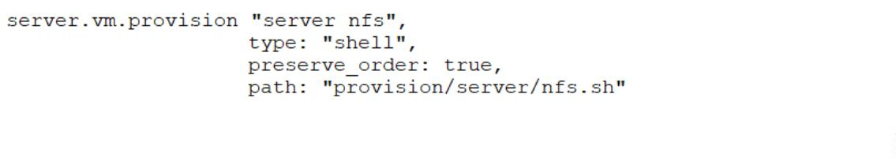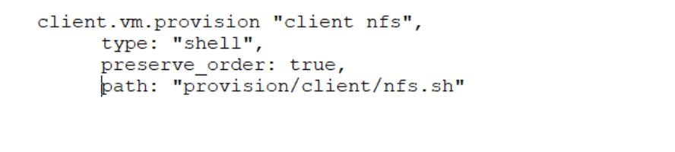

1
. Определены и открыты необходимые порты в firewalld:
a. firewall-cmd --permanent --add-service={nfs,nfs3,rpc-
bind,mountd}
b. firewall-cmd –reload
2
. Настроены правила SELinux для NFS-сервера и экспортируемых
каталогов.
3
. Обеспечена безопасность через ограничение доступа по IP-адресам в
etc/exports.
/
4
. Конфигурация NFS-клиента
Отработано ручное монтирование ресурсов.
5
. Управление службами и диагностика:
Отработаны команды управления службами NFS
6
. Решение типовых проблем:
1
2
3
. Устранение ошибок монтирования при недоступности сервера.
. Настройка правильных прав доступа к файлам.
. Диагностика и исправление проблем с брандмауэром и SELinux.
7
. Обеспечение отказоустойчивости и производительности:
1
2
. Изучены опции повышения надёжности: hard/soft монтирование,
настройка таймаутов.
. Оптимизация параметров для конкретных сценариев использования
(файловые хранилища, домашние каталоги, общие данные).

1
3.4. Контрольные вопросы
1
. Как называется файл конфигурации, содержащий общие
ресурсы NFS?
Основной файл конфигурации, содержащий список общих ресурсов
(экспортируемых каталогов) на сервере NFS, называется /etc/exports.

В этом файле указывается, какие локальные директории доступны для
монтирования по сети, а также параметры доступа, разрешённые клиенты
и их права (только чтение, чтение/запись и другие опции).
2
. Какие порты должны быть открыты в брандмауэре, чтобы
обеспечить полный доступ к серверу NFS?
Для полной работы NFSv4 в RHEL 7 и более новых версиях достаточно
открыть порт 2049/TCP (и 2049/UDP для совместимости).
Однако для NFSv3 и для работы со службами, связанными с блокировками
и статусом, могут потребоваться дополнительные порты. В современных
системах используется rpcbind и динамические порты, поэтому
рекомендуется открыть:
Основные порты:
1
2
. 2049/tcp и 2049/udp — основной порт NFS (достаточно для NFSv4)
. 111/tcp и 111/udp — порт rpcbind (portmapper)
Для совместимости с NFSv3 и дополнительными службами:
1
2
3
. 20048/tcp и 20048/udp — служба mountd
. 2048/tcp и 2048/udp — служба nlockmgr (lockd)
. 2049/tcp и 2049/udp — служба status (statd)
3
. Какую опцию следует использовать в /etc/fstab, чтобы
убедиться, что общие ресурсы NFS могут быть установлены
автоматически при перезагрузке?
В файле /etc/fstab для ресурсов NFS используется опция _netdev.

Эта опция указывает системе, что данная файловая система является
сетевой, и её монтирование должно происходить только после того, как
сетевое подключение будет установлено.
Ключевые моменты:
1
2
. _netdev — гарантирует, что система не будет пытаться смонтировать
ресурс до запуска сети.
. Без этой опции система может зависнуть при загрузке, если NFS-
сервер недоступен.
3
. Для NFSv4 можно использовать опцию nfs4 вместо nfs.
4
. Дополнительные полезные опции:
soft (мягкое монтирование), timeo= (таймаут),
retrans= (количество повторов).

